Visualización normal

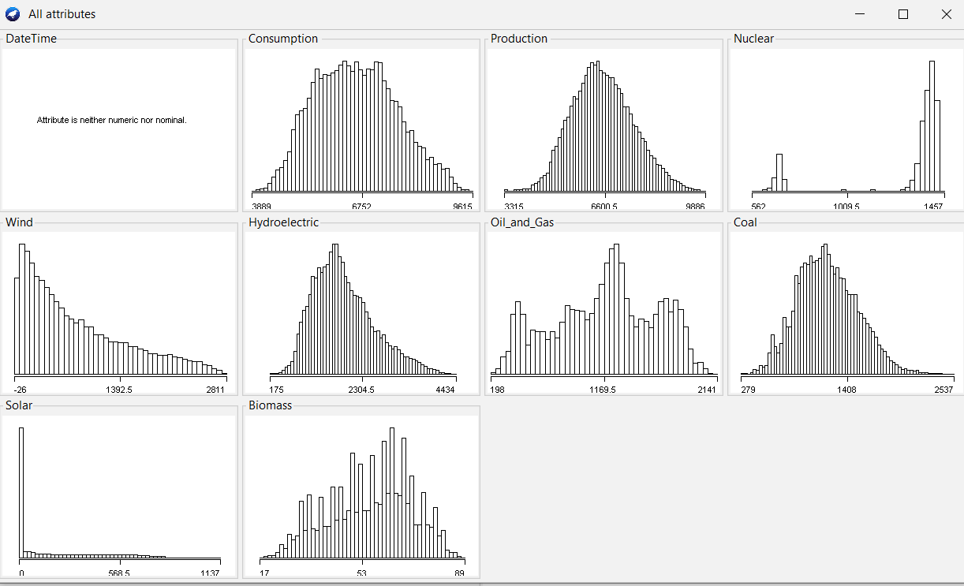

Para el etiquetado onehotencoder, labelencoder, no tengo datos categóricos para transformar en forma numérica, por tanto lo dejare fuera

discretización weka:

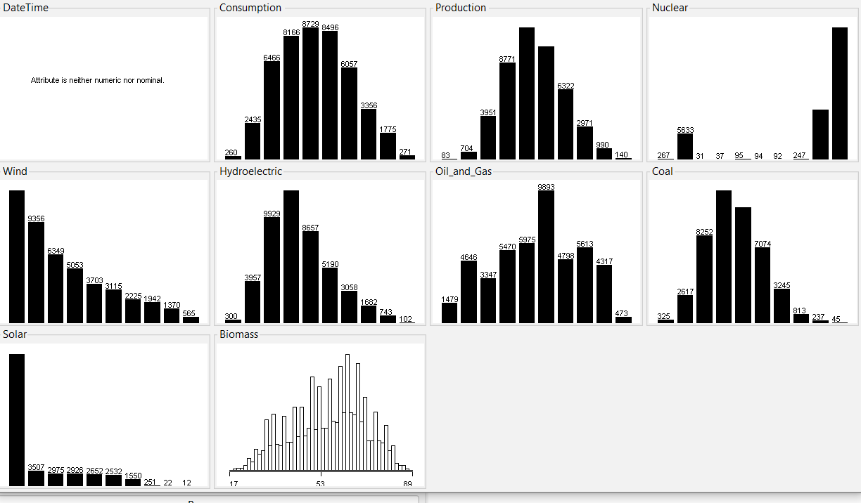

Normalización weka:

